南大之星系统录入要求
一、南大之星档案管理系统网址
http://218.195.0.110
账号：各部门拼音小写首字母
密码：请与综合档案室老师联系：029-88667017
二、南大之星系统录入要求截图
①添加案卷截图：打红色对勾的全部录入，不能为空
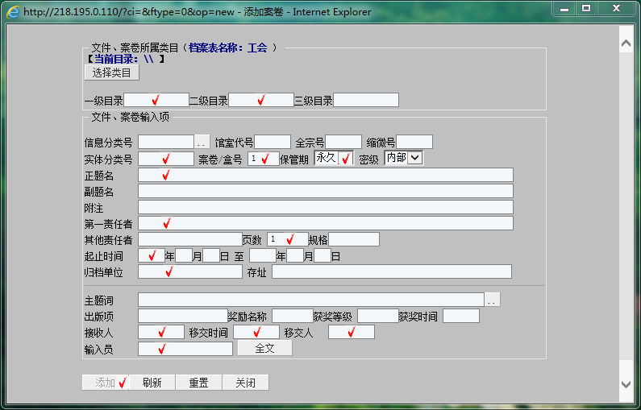
输入案卷信息：
1.一级目录：（年份）2020或2021；
2.二级目录：
详见附件1《西安音乐学院部门档案材料归档范围及保管期限》
※如党政办公室：DQ11党务综合
XZ11行政综合
3.实体分类号：（一级目录＋二级目录）2021-DQ11
4.案卷/盒号：
案卷顺序号，如组了三卷，则第一卷，案卷/盒号为1；第二卷为2
5.保管期限：
详见附件1《西安音乐学院部门档案材料归档范围及保管期限》
6.正题名：
整个案卷的名称，如：西安音乐学院2021年（部门）会议记录
※案卷标题内容、结构：
案卷标题内容包括：责任者、问题、时间、地区、通信者、名称等六个部分，一般只需标出责任者、问题、文种三部分，必要时才需标明其它部分，其常见的结构有以下三种： （1）责任者＋问题＋文种（最常用的一种）
一般按问题组卷的案卷标题多采用此形式。
例：西安市政府 关于住房改革的 决定
责任者 问题 文种
（2）责任者＋时间＋问题＋文种
一些有具体针对时间的文件组成的案卷标题多采用此形式。
例：西安音乐学院 2019年度 劳动工资 报表
责任者 时间 问题 文种
注意：时间是指文件内容针对的时间，不是文件产生的时间。文件内容若无具体针对时间，则不需要标出时间因素。
（3）收发文机关＋问题＋文种
立档单位与某机关相互协商处理某一具体问题形成的来往文件（函件）多采用此标题形式。
例:西安音乐学院与陕西省招办关于招生问题来往文书
收发文机关 问题 文种
7.第一责任者：
整个案卷的发文单位或发文部门，如：省教委
8.页数：
案卷中所有文件的总页数
※按照文件的正反面（有文字的）算页数，即：正反为两页
9.起止时间：
案卷中文件最早的时间到案卷文件中最晚的时间
10.归档单位：（各归档部门名称）
11.接收人：（综合档案室工作人员）
12.移交时间：(档案交接时间）（8位阿拉伯数字表示，不含汉字和标点）
移交人：（兼职档案员姓名）
13.输入员：（兼职档案员姓名）

②添加文件截图：打红色对勾的全部录入，不能为空
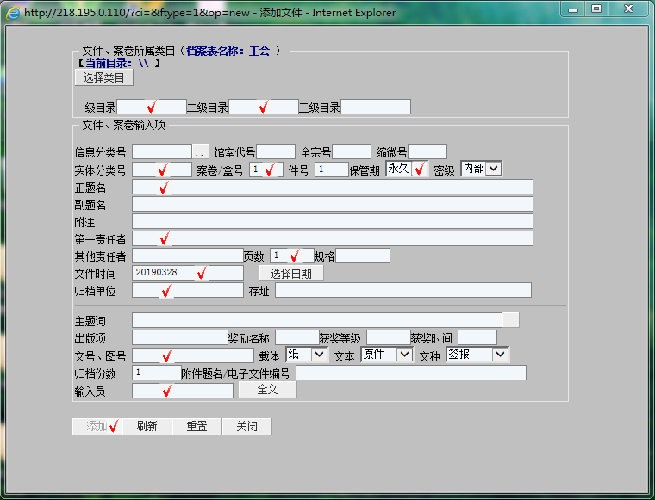
添加文件（案卷中的文件，按文件个数进行添加文件，如案卷中有20份文件，则需要分别添加20次文件）
1.一级目录：（年份）2020或2021；
2.二级目录：
详见附件1《西安音乐学院部门档案材料归档范围及保管期限》
※如党政办部门：DQ11党务综合
XZ11行政综合
3.实体分类号：（一级目录＋二级目录）2021-DQ11
4.案卷/盒号：
案卷顺序号，如组了三卷，则第一卷，案卷/盒号为1；第二卷为2
5.保管期限：
详见附件1《西安音乐学院部门档案材料归档范围及保管期限》
6.正题名：
完整文件名，如：中共陕西省委高教工委关于印发《全省高校党建工作重点任务》的通知
7.第一责任者：发文单位或发文部门（如多个部门联合发文，须完整填写，并以“、”连接）
8.页数：文件的实际页数
※按照文件的正反面（有文字的）算页数，即：正反为两页
9.文件时间：文件落款时间
10.归档单位：（各归档部门名称）
11.文号、图号：有即填
12.输入员：（兼职档案员姓名）
- 录入应注意的问题：
①时间：文件材料形成时间（文件盖章时间；合同协议签订时间）。
移交时间，档案交接时间。
案卷起止时间：案卷内文件最早时间至最晚时间。
②页码：整卷文件内每一个文件所在页为页码（比如，页码为35，即该文件在第35页）。
③页数：每一个文件有几页（比如，校党发6号文件，有8页，则页数为8；页码在35页，则校党发6号文件能在35页找到）。
四、打印要求
在南大之星系统内打印卷内目录、案卷封皮、备考表各一份，部门移交目录打印两份；没有档案移交的部门，在西音档案QQ群内下载证明文件，证明本部门没有档案移交，兼职档案员与部门负责人签字，加盖部门公章后交综合档案室存档。

